# 0.1 HTML ja CSS

HTML:n ja CSS:n perusteet kerrattu.

# 0.2 HTML:n lomakkeet

HTML:n lomakkeet kerrattu.

# 0.3 muistiinpanojen sivu

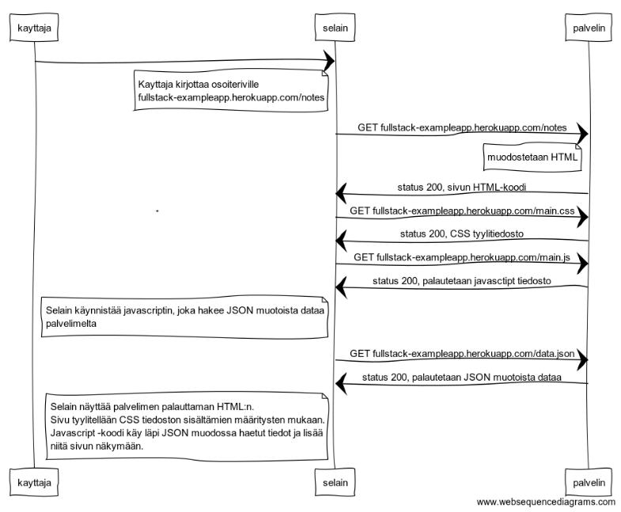

# 0.4 Uusi muistiinpano

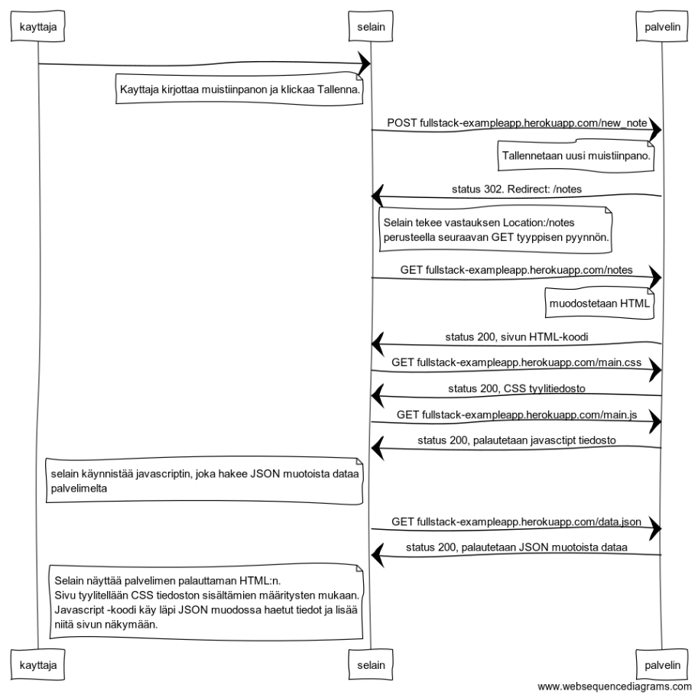

# 0.5 Single page app

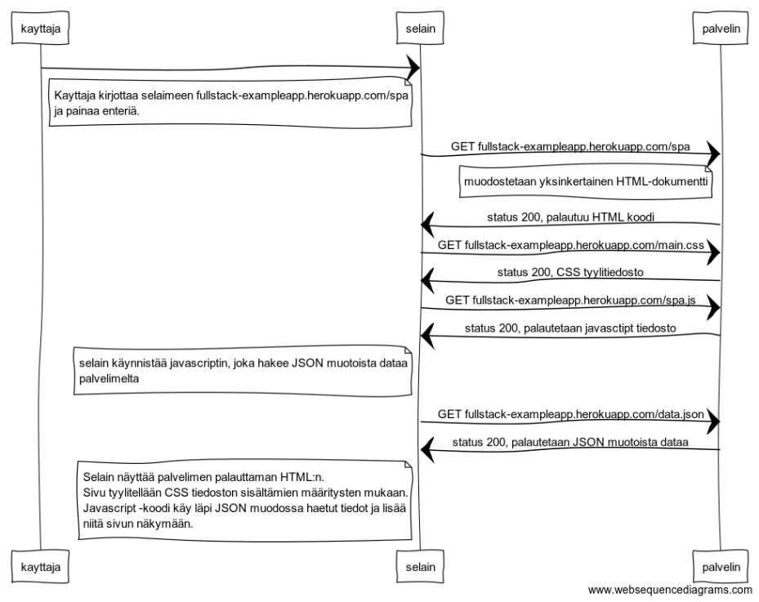

# 0.6 Uusi muistiinpano SPA:ssa

